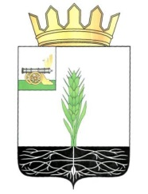

АДМИНИСТРАЦИЯ МУНИЦИПАЛЬНОГО ОБРАЗОВАНИЯ
«ПОЧИНКОВСКИЙ РАЙОН» СМОЛЕНСКОЙ ОБЛАСТИ

Р А С П О Р Я Ж Е Н И Е

от | 30.11.2021 | № | 1367-р/адм

О внесении изменения в распоряжение Администрации муниципального образования «Починковский район» Смоленской области от 16.07.2021 № 0793-р/адм

Внести в распоряжение Администрации муниципального образования «Починковский район» Смоленской области от 16.07.2021 № 0793-р/адм «Об утверждении Перечня массовых социально значимых муниципальных услуг, подлежащих переводу в электронный формат на территории муниципального образования «Починковский район» Смоленской области» (в редакции распоряжения Администрации муниципального образования «Починковский район» Смоленской области от 23.09.2021 № 1086-р/адм) следующее изменение:
в Перечне массовых социально значимых муниципальных услуг, подлежащих переводу в электронный формат на территории муниципального образования «Починковский район» Смоленской области исключить слова «- Заместитель Главы муниципального образования "Починковский район" Смоленской области Маненак Владимир Александрович».

Глава муниципального образования
«Починковский район» Смоленской области А.В. Голуб

